calc/libsrc/calcbase/multiply.c
doxygen and doxybook2
Sat, 14 Mar 2026 08:20:30 +0900
目次

ファイル

calc/libsrc/calcbase/multiply.c
multiply 関数の実装ファイル。
2 つの整数を乗算する関数を提供します。

作者
c-modenization-kit sample team

バージョン
1.0.0

日付
2025/11/22

インクルード元
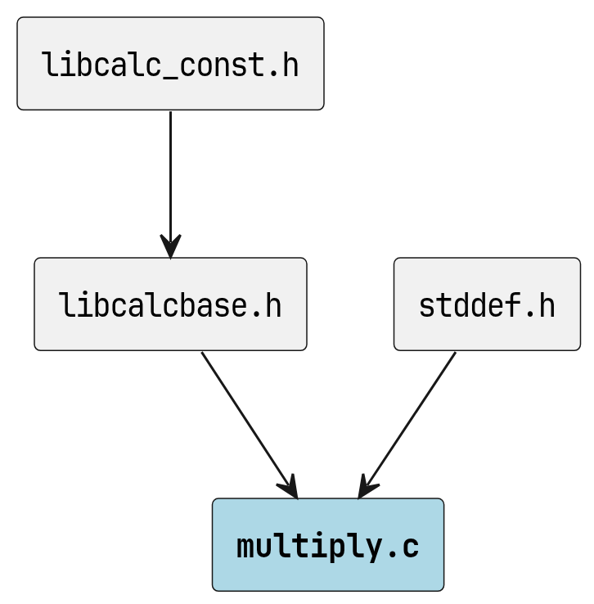
multiply.c のインクルード元

著作権
Copyright (C) CompanyName, Ltd. 2025. All rights reserved.

関数

multiply
int multiply ( const int a, const int b, int *result )
2 つの整数を乗算します。
この関数は 2 つの整数を受け取り、その積を result に格納します。

引数
- a [in] 第一オペランド。
- b [in] 第二オペランド。
- result [out] 計算結果を格納するポインタ。

戻り値
成功時は CALC_SUCCESS、失敗時は CALC_SUCCESS 以外の値を返します。

補足
オーバーフローが発生する可能性がある場合は、 呼び出し側で範囲チェックを行ってください。

警告
result が NULL の場合は失敗を返します。

使用例
int result;
if (multiply(5, 4, &result) == CALC_SUCCESS) {
printf("Result: %d\n", result); // 出力: Result: 20
}

呼び出し元
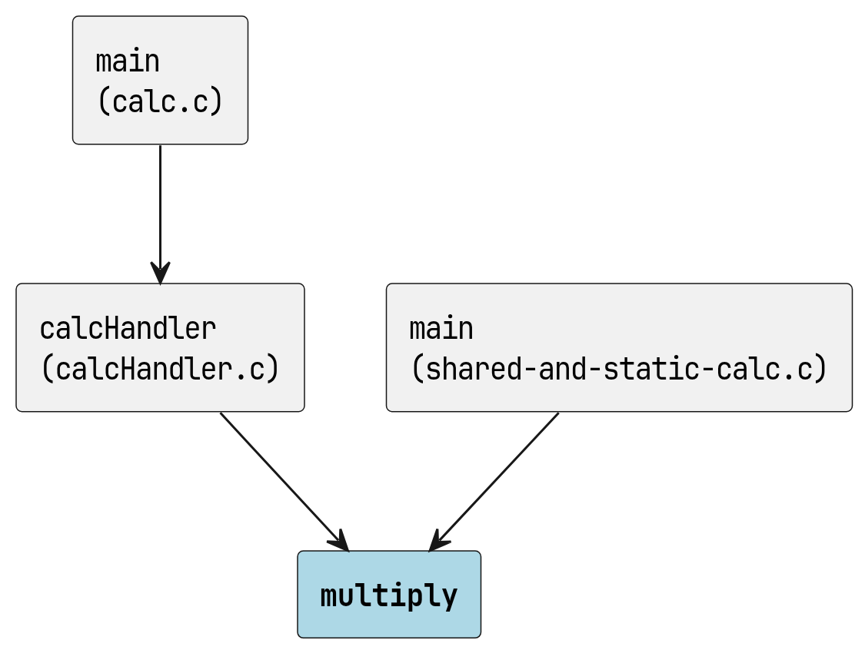
multiply の呼び出し元

